2013 年 度 事 業 報 告 書

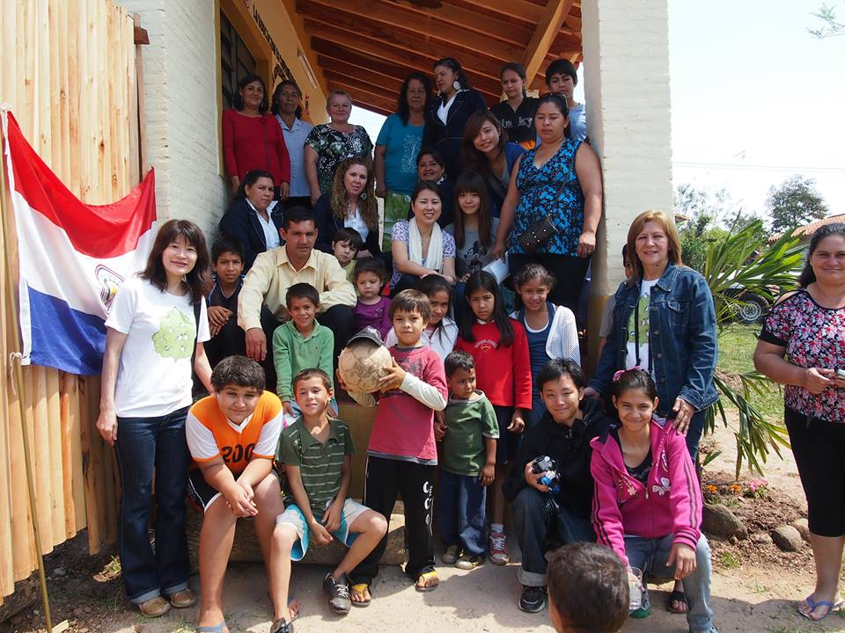


ミタイ・ミタクニャイ子ども基金
〒224－0023 神奈川県横浜市都筑区東山田四丁目15番地1号
E-mail: mitai.jk@gmail.com URL: http://mitai-mitakunai.com/
目 次

- ミタイ・ミタクニャイ子ども基金の2013年度の活動とは

- 2013年度活動報告

２．１ 海外での活動
- 教育・ジェンダー平等・医療・環境・生活改善にかかわる事業への協力事業
- 海外実践研修事業
- ミタイ・ミタクニャイ子ども基金奨学金制度事業

２．２ 国内での活動
A) バサーその他の物品販売事業
B) イベント企画事業

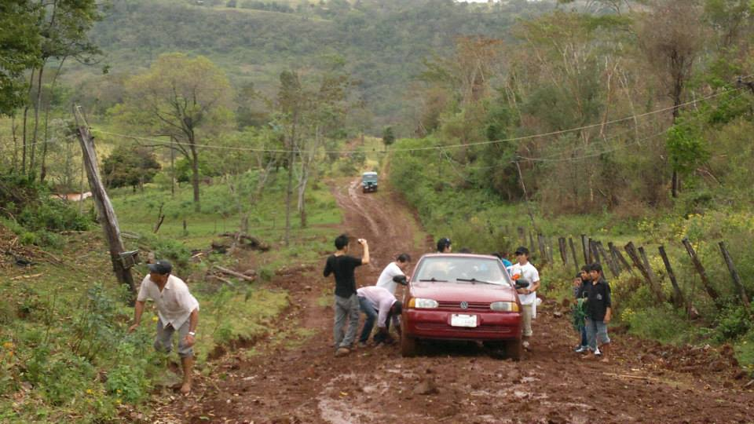
建設支援を行った小学校の開校式後に大雨に降られ、身動きの取れなくなる日本人参加者

- ミタイ・ミタクニャイ子ども基金の2013年度の活動とは
2013年度（2013年4月1日から2014年3月31日まで）は、パラグアイ共和国（以下、パラグアイ）にて2校の小学校建設を支援し、多くの方々が海外実践研修に参加しました。併せて、日本国内では、中南米と日本を結ぶために民芸品等の販売やコンサート等を実施し、日本人と中南米に住む方々の相互理解、信頼醸成等に貢献することを目指し活動を行いました。

- 2013年度活動報告
２．１ 海外での活動
A) 教育・ジェンダー平等・医療・環境・生活改善にかかわる事業への協力事業
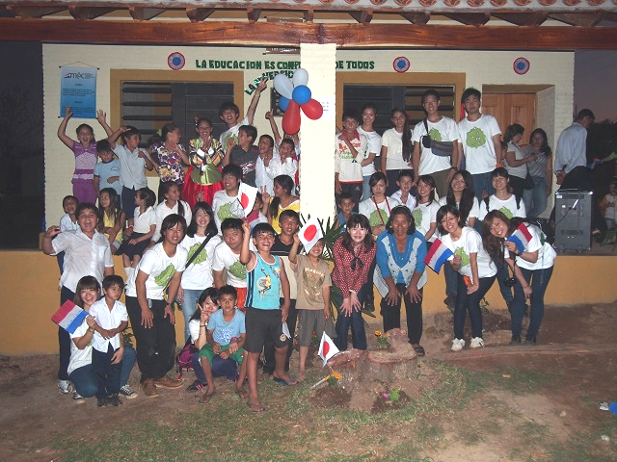
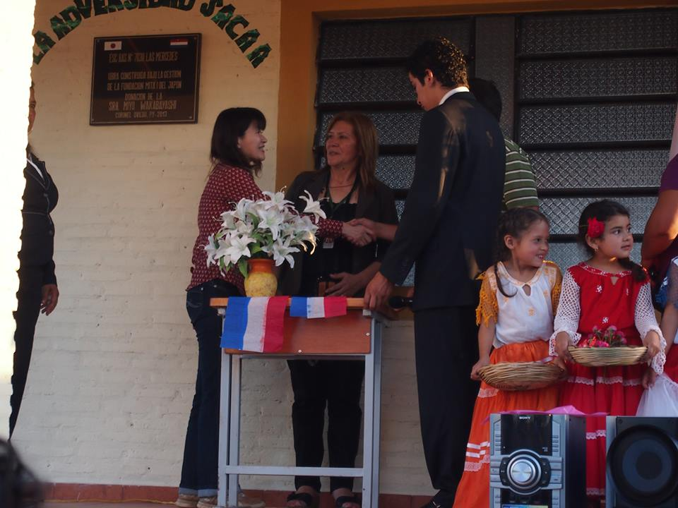
昨年までに、ミタイ基金は教育環境の改善を目指し3校の学校建設（小学校2校、幼稚園1校）を行ってきた。今回、4校目の小学校校舎をカアグアス県オビエド市メルセデス地区に、5校目を同県サンホアキン市キンタイ地区に建設しました。9月に海外実践研修にて渡航した際には、両校の教職員および学生が参加した開校式・引渡し式が執り行われました。
メルセデス小学校の引渡書に調印
メルセデス小学校前で集合写真
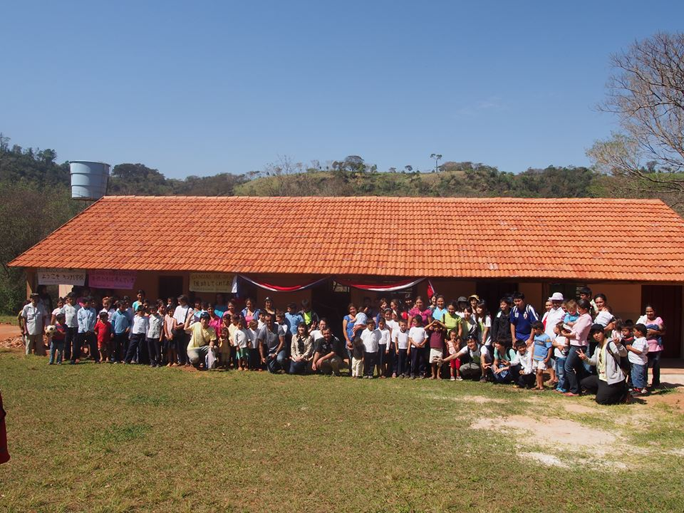
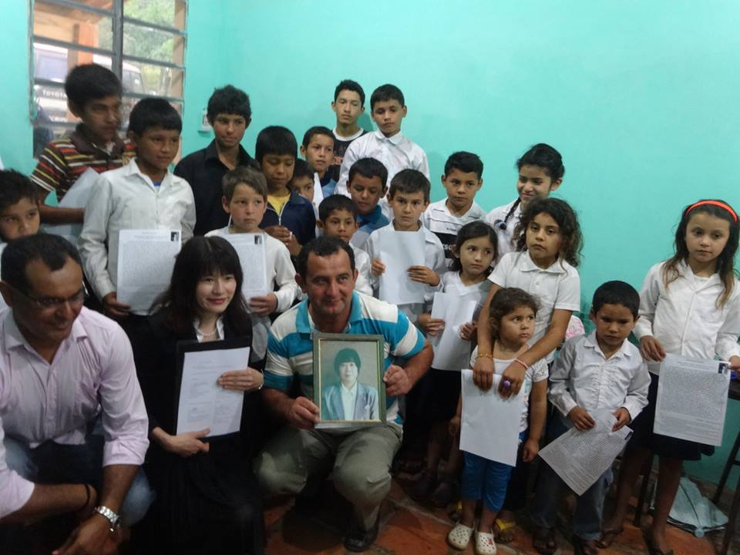
キンタイ小学校前にて全員集合
小学校校舎内で校長先生と学生たち

B) 海外実践研修事業
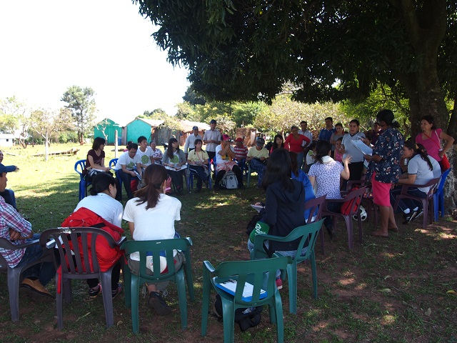
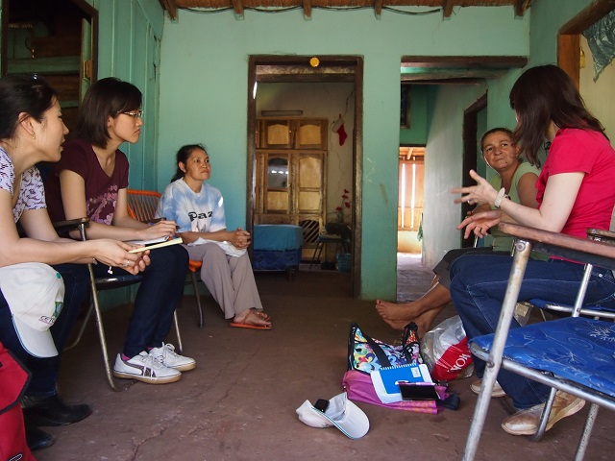
参加者は、海外実践研修を通じてパラグアイ共和国における都市部と農村部の格差やパラグアイ農村部における途上国支援の現場の実態、パラグアイ日系社会等についての調査行いました。併せて、現地の人々と人的交流を図り、実体験を積みながら学びを深める。今年度の海外実践研修は9月1日から25日までの日程で行われ、一般参加者3名と一部の日程のみ横浜国立大学の学生（18名）が参加しました。
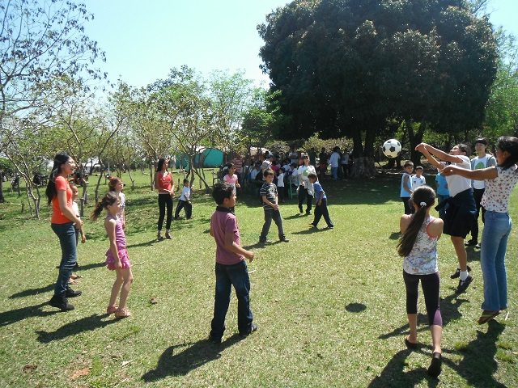
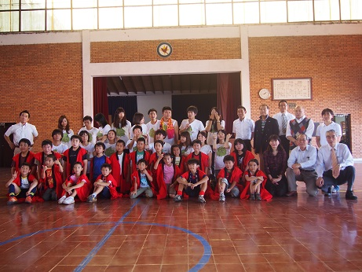
サントドミンゴ村の小学校保護者会の集会に参加
村での聞き取り調査の様子
アスンシオン日本人学校の皆さんと集合写真
村の子ども達とスポーツ交流

C) ミタイ・ミタクニャイ子ども基金奨学金制度事業
パラグアイの発展に貢献する人材育成を目的として、優秀な成績を収めた小学生を対象に毎年奨学金等を給付してきました。今回は、カアグアス県コロネルオビエド市サントドミンゴ村の小学校1～6年生各1名に奨学金を給付しました。

奨学金供与の様子

２．２ 国内での活動
- バサーその他の物品販売事業
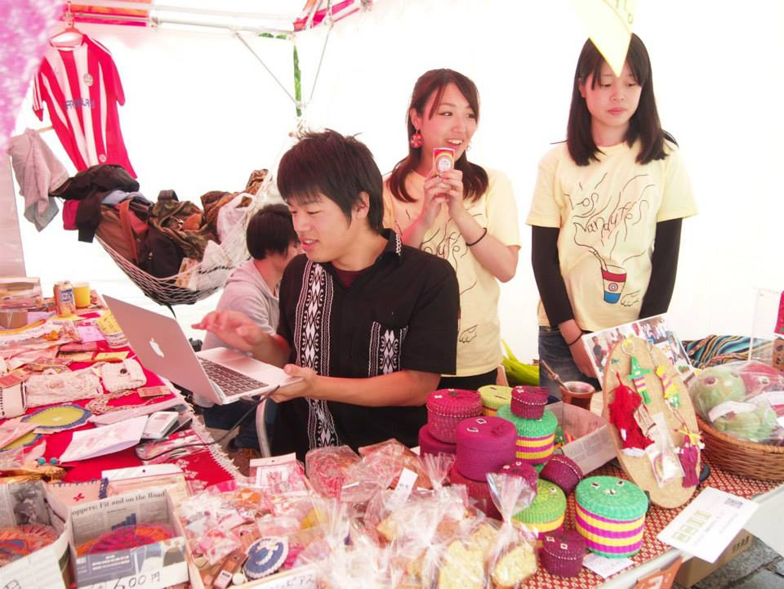
ミタイ基金学生部ロスニャンドゥティーズは、10月に行われた第2回パラグアイフェスティバルと11月に行われた横浜国立大学常盤祭に出展しました。出展日は非常に天気もよく、たくさんの民芸品等を売上げました。売上げはパラグアイの小学校建設に役立てようと考えています。
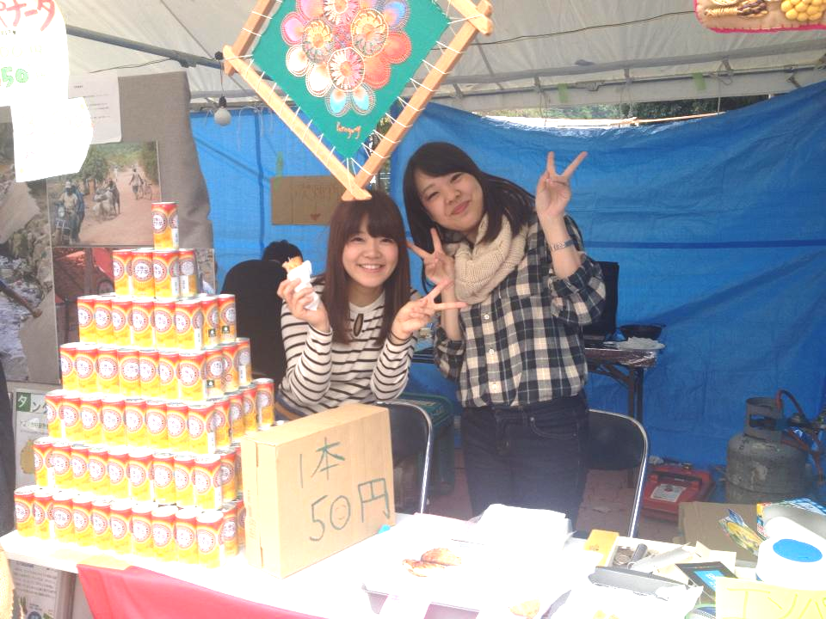
ミタイ基金学生部ロスニャンドゥティーズによる民芸品やマテ茶の販売

B) イベント企画事業
11月には、パラグアイ共和国カテウラ市リサイクル楽器を用いた楽団を日本へ招待し、（株）良品計画様やアルバデュオ・ソンリーサ様、横浜国立大学の協力により、コンサートと「音」を通じたワークショップを開催しました。両イベントとも当日は大変な数の参加者がご来場され、ご好評を頂きました。文化的な交流だけでなく、直にコミュニケーションを取ることで、相互に人的交流も図ることができました。

横浜国立大学HP: http://www.ynu.ac.jp/hus/urbank/10680/detail.html
（株）良品計画様プレスリリース: http://prtimes.jp/main/html/rd/p/000000476.000000987.html
朝日新聞デジタル: http://www.asahi.com/articles/TKY201312040255.html

運営委員会
１．小林由香里 運営メンバー
２．林奈美 運営メンバー
３．小林千紘 運営メンバー
４．小谷博光 運営メンバー
５．高部優子 運営メンバー
６．武田淳 運営メンバー

会員名簿
正会員： 25名
賛助会員（メール会員）： 18名
合計人数： 43名

